**第一天**

嘿 （客户名字）很高兴再次见到你

我叫文萍，你也可以叫我文文，我该怎么称呼你，你叫什么名字？

好的（客户名字）你是在这里出差还是你的家就是这里的

挺不错的地方，我表姐2019年嫁到了日本，在京都定居。

你呢？你方便告诉我你在**做什么工作的吗？（我可以知道你是做什么工作的吗）

很好的工作，我觉得依靠自己双手赚钱的男人都很酷。

当然不管做什么工作，最主要的还是在于自己喜欢

英国留学毕业后在币安交易所工作，父母觉得距离远，就回到了台湾，目前在银行工作。

謝謝。 我現在在銀行的投資部工作。 主要負責加密貨幣一級市場項目的審計，我也擁有自己的加密貨幣分析團隊。

客户继续问工作的话，选发：

1.我在2013年毕业于伦敦大学金融经济学，我主要学的是金融经济学涉及资本在经济学和在特定的经济条件作出财务决策领域的影响力

2.我以前为币安工作，工作内容就是对即将上市到币安的硬币研究审核

3.我固定的工作是金融审计，经常会到其他地区开展业务，其余的时间都是在经营我自己的投资

4.不过我现在已经离开了币安，目前在台湾银行工作，主要对加密货币的一级市场做研究

5.我在银行工作，待遇方面肯定不会比币安差，甚至会更好

6.因为我在银行工作，我会经常获得一些内幕消息，在去年6月购买了元宇宙的AXS币投资了5万美元，在去年12月出售了，半年时间赚了超过100多万美元，获利36倍

我还投资了一家咖啡店，当你来到台湾时，我邀请你来我的咖啡店喝咖啡。

我不喜欢把所有鸡蛋都放在同一个篮子里，这是一种危机感，时代在进步，任何行业都有兴起和衰败。

我要去健身了，晚点再和你聊天，司机来接我了。

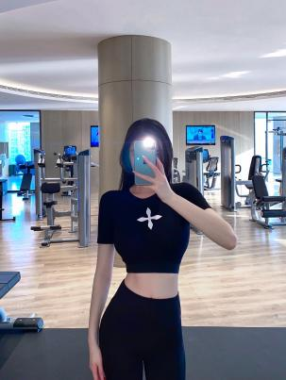（20分钟左右，发送图片吸引客户）

你喜欢健身吗？健身有利于身体健康，还能保持完美的身材，如果有机会我们可以一起锻炼。

（不用管客户发什么，大概2个小时告诉客户健身完毕）

我健身完了，你可以给我寄一张你很酷的照片吗？

感谢你的坦诚，因为我喜欢真诚的相处

你看上去很强壮，很年轻。我30岁了，你呢？

哈哈，真的吗？你的照片看上去只有**岁，你有**岁时的照片吗？我很好奇你在**岁时的样子（谢谢你的照片，你很帅，但我认为这不重要，我认为最重要的是绅士风度，还有生活上的自律）

青春是永远无法挽回的经典

我单身两年多了，上一段恋情已经过去了很久，你已经结婚了吧。

对于感情可遇不可求，能遇上对的人那是上天的恩赐。没遇见也不忧愁，好的东西永远都离不开时间的磨练

你平时都怎么安排自己的空闲时间，你有什么兴趣爱好

因为我的工作，平时喜欢研究加密货币，生活中喜欢旅游，健身，阅读，看电影，烹饪美食，打高尔夫，还喜欢高空跳伞，但是我恐高，你恐高吗？

我想看到你在跳伞的时候被吓得哇哇大叫的样子，哈哈

我是具有冒险精神的人，我的梦想是环游世界，在路上帮助不同国家有困难的孩子们，你呢？你去过那些国家可以告诉我吗？

我去过很多地方，因为工作我经常到xx洲工作和旅行，我去过香港，日本，韩国，马尔代夫，法国，西班牙，美国。

我性格崇尚自由，这些年一个人去过很多地方，看过很多风景，如果下一次能有另一个人的陪伴，我相信旅途会更有意义。

你最喜欢的城市是哪里？

（选发）

1.我喜欢瑞士，想到少女峰一起跟心爱的人坐着火车，欣赏沿途的风景和雪山，沐浴阳光，远眺浮云。

2.我一直很期待去丹麦，可是一直没有机会，没有人陪我一起去，我觉得丹麦的哥本哈根是一个非常美丽的地方也是欧洲最时尚的城市之一

3.其实我一直很想去冰岛，看北极光，但是一个人会很无聊如果两个人一起去会很浪漫，如果有机会我们可以一起去冰岛看看北极光

（对应真实的图片）你觉得漂亮吗？我觉得两个人手牵着手走在北极光的湖边上，是一件非常幸福浪漫的事情！

哈哈哈，我喜欢到外面看不一样的世界释放自己的心情，去旅游可以放松自己的心情

感觉你性格挺好，是一个善于交谈的人，跟你聊天很开心

我现在要去一趟我的咖啡店，晚点再和你聊。（配真实图）

嘿，你好吗？《晚上第二次唤醒》

我刚完成我的工作，感觉跟你聊天很有好感，所以好奇你此刻在做什么。

哈哈，我很少聊天，突然觉得聊天也是一种很好的解闷方式

目前你是一个人居住吗？

因为哥哥在美国曼哈顿工作多年，所以我和父母一起居住，因为这样可以更好的照顾我的父母。

对了，你来过台湾吗？

好的，我给你发送一些台湾的照片

发送照片（标注照片的位置，然后告诉客户这是哪里，当你有机会来到台湾我可以做你的导游，邀请你来浏览这些美丽的地方）

不用客气，我们是朋友

最近我也一直计划去拜访我的表姐

我预计在下个月28号回到京都。

说不定我们可以在京都见面，当然你也可以当我的导游，给介绍当地著名的美食和风景！

你知道的，如果去旅行，没有一个好的导游，就不能找到当地著名的美食，还有好的风景，不能了解这个地方的文化背景

哈哈哈，真的吗？我很期待

希望到时不会耽误到你的工作时间，只是想有一个当地的朋友，这样我想去哪里的景点，也有比较专业的介绍，哈哈

（如果客户也说他喜欢旅行加上它更贴近实际）

我很喜欢旅行，但是所有这些都需要等待病毒被控制

（收尾的时候安排第二天行程，你可以去做任何事，但是要真实度）

好的，台湾现在已经很晚了，我需要休息了，明天约了朋友一起打高尔夫球

很高兴能和你交流，希望我们能够成为非常好的朋友，希望明天能够收到你的信息!晚安

哈哈睡觉的时候把窗户关好，当心我飘进你的梦里

（遇到特别舔的户，上来就说喜欢你怎么的就甩这段）

你需要明白感情是一点一点积累的，我认为任何关系都是从朋友开始的，任何感情都是需要时间来证明一切，你说呢

感情是需要时间来证明的，我希望和未来一起的男人有共同的爱好，如果没有可以一起培养，一起旅行，一起做饭，一起赚钱，一起照顾家人。

我对待感情是一个很真诚的人，我也不会草率的决定我的感情，所以首先，我认为我们需要对彼此有更多的了解

**第二天**

（无论客户说什么都不要看，等你不忙的时候，发个高尔夫视频）看看我的技能如何

（过一段时间）嘿，我结束了，你在忙吗？

我输了刚才的比赛＞﹏＜

没关系，我觉得输赢不重要，重要的是体验过程。

高尔夫是一个锻炼专注力的运动，我总是认为下一杆会打得更好哈哈。

作为惩罚，我需要邀请我的朋友去吃饭，我认为这是最好的惩罚

我们准备去吃（日本/韩国）料理，你吃过（日本/韩国）菜吗？

xx料理是被世界公认的最健康和美味的食物之一，因为需要认真的烹饪过程。

我也会做XX菜，但是XX菜需要新鲜的食材，有机会的话我可以做你的厨师，让你尝尝我的手艺

你会做什么菜？

给我一些图片让我看看你做的美食

哇，看起来不错，很想吃，下个月到达日本的时候一定要试试

去日本的时候我想买一辆保时捷911，但是表姐劝我不要购买。（等他问为什么）

因为表姐说日本的乡村道路不是很好，所以现在考虑买一辆牧马人，越野车还可以在户外露营。

车打算买二手的，因为到时候离开日本可以直接卖掉，因为是畅销型车所以不会损失很多。

（食物图片）

我先吃饭啦

我吃完饭啦，现在和朋友在商场购物。  
  
因为过两天我妈妈生日，刚好我也在加密货币中赚了点钱，我想送一些礼物给她。

你觉得这块表怎么样？

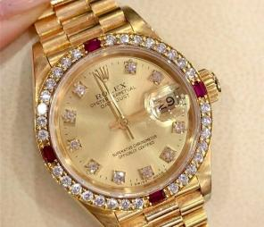

我觉得这块表比较有气质，而且价格也不是很贵，比较符合我妈妈佩戴，你可以给我一些建议吗？

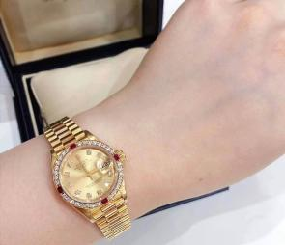

好的，谢谢你的建议（表情微笑）

自

由

发

挥

一

会

你现在做的工作会很劳累吗？

当然在你的工作的时候，请照顾好自己

我的工作很自由，因为咖啡厅的投资是交给店长管理的，平时在家投资其他项目。

在这个高速发展的时代，存款多少并不重要，重要的是你的收入方式，收入方式太单一，就意味着，一旦你没有工作或者你的工作的行业受到影响，就失去一切。

（已婚跳过）

#你希望找到一个什么样的女朋友，或者希望她是一个什么样的人

#我想寻找一份认真的关系，一个有责任心、有上进心、孝顺、会帮我分担生活上的压力，一起共度余生的男人。

#我觉得感情中最重要的是彼此的真诚，奉献，理解，分享，因为自私的人是感受不到爱的

#在我看来俩个人就是需要相互理解，相互支持，最重要的是相互信任，才会有美好的未来

#感情就是需要在对的时间遇到对的人

#我对生活从满希望，对未来拥有信心，我也希望我未来的丈夫也是一个上进的男人

#他会体贴我工作的艰辛，也会支持我的工作，希望他会对我们的未来有一份良好的规划

#不管我做什么，我都会尽力而为，这也是我最好的鼓励

#我可以了解你的过去吗，你上一次坠入爱河是什么时候？

#这是一段历史，因为什么分手的？（谢谢你可以告诉我，我替你感到悲伤）

（我觉得你是一个有上进心，善良，优秀的男人，那个女人却不会去珍惜你）

无论是感情还是事业，我经历了很多，所以我现在非常独立。

我曾谈过两段恋爱，第一段感情是发生在我的大学期间，大学毕业以后我们各奔东西，有了自己的生活选择的分开。

第二段感情是前男友为了在哥哥那里得到一些加密货币的内幕消息，当他赚了很多钱以后，离开了我，选择和他的初恋在一起。

随着时间的流逝，时间可以看到一个人的内心和一切

放下过去，我觉得我们需要向前看，时间会在对的时间遇到对的人，珍惜现在

只期待未来的人生里，在这个懂得感情的年纪，遇上懂得感情的人，相互懂得珍惜

和你说说话，我心里舒服多了，早些时候心情会经常糟糕，要是早认识你就好了，一种久违的感觉。

我想以后我可以教你说英文，也可以跟你学日语，还可以教你高尔夫，在球场上我认识了很多商业精英，他们给了我很多不错的建议。

我善于听取别人的建议，因为我们每天观察不同的人和不同的想法，采纳、接受、思考，最后得出最好的决定

趁着年轻更努力吧，我是一个爱学习新东西的人。

人们需要学习尝试新事物，这会给我们带来意想不到的收获。

每个阶段都会遇到很多人，每个人都能教给我们一些东西。

共同学习进步，现在是友谊的小船，也许有一天会成为巨轮，哈哈。

谢谢你和我分享这个，当我来到日本你可以教我。

可能是因为这两天的相处，让我感觉你是一个可以信任的人，什么都可以和你分享

跟你坦白一件事情

（小男孩照片）

我回到日本的主要目的是见见表姐和小侄子，因为COVID-19我们好几年没有见面了，偶尔跟我视频通话。

COVID-19让很多亲人无法相见，哥哥是投资家，他在曼哈顿也有自己的投资公司和团队，我的投资也来源于他的准确信息。但是他已经很久没有回来了。

认识你是非常开心的事情，希望COVID-19早日结束，有机会的话，可以一起喝杯咖啡。

我要睡了，明天约了基金会的朋友一起去孤儿院。

可以在睡觉之前看到你的照片吗？（交换照片吸引客户）

谢谢你的照片，你也早点休息，好好做个美梦，晚安。（语音）

第三天

昨晚睡得好吗，有没有梦到我！（语音）

我梦见一个爱我的男人陪我去打高尔夫，我教它挥杆，我无法记得他的样子，我希望是你【一个小表情】（已婚的话，就把‘爱我的’这三个字去掉）

你今天有什么计划吗？（等客户回复发下面）

今天慈善机构组织去福利院探望孤儿，我也报名参加了基金会，所以这就是我今天的计划。

因为我小时候很穷，我体验过贫穷的生活，我想变得更好，也希望家人生活的更好。通过努力考到了大学选择了金融投资专业，毕业以后进入币安实习，让我接触到加密货币，才改变了现在的我。我现在可以给父母好的生活，我也可以过我自己喜欢的生活，但是我却改变不了别人的生活，所以我想努力变好，给我以后的孩子一个完美的生活，也想帮助一些贫困的孩子读书。（分段发，意思表达出去就行）

亲爱的，你知道吗？我每次去探望他们，我心里会很难受，我会哭，因为他们没有爸爸妈妈，他们不能成长在爸爸妈妈的怀抱下，还有一些他们生活也会很困难，他们为每天吃饭而去烦恼，没有条件去读书，这是一件可悲的事情，但是世界上还有很多穷人，我不能改变，但是我要尽我的能力去改变那些我能改变的人。（分段发，意思表达出去就行）

虽然我的计划很长远，但是我会慢慢去实现，亲爱的，你会陪我一起完成这项伟大的心愿对吗？

我认为你也是一个很有爱心的人，和志同道合的人交流是很幸福的事情。

让我们一起学习，一起成长，一起帮助更多的人。

亲爱的，我先去准备一些东西，你也要记得吃饭，晚点我忙完再发信息给你。（15分后发图）

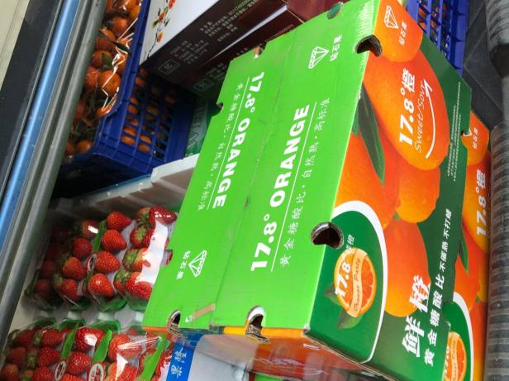

我为他们买了一些水果，希望他们会喜欢！！（十分钟后发下图）

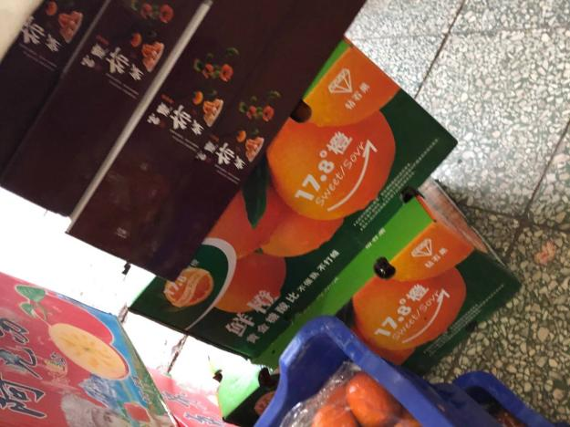

购物完成，现在准备出发了，稍后再聊。（半小时后下图）

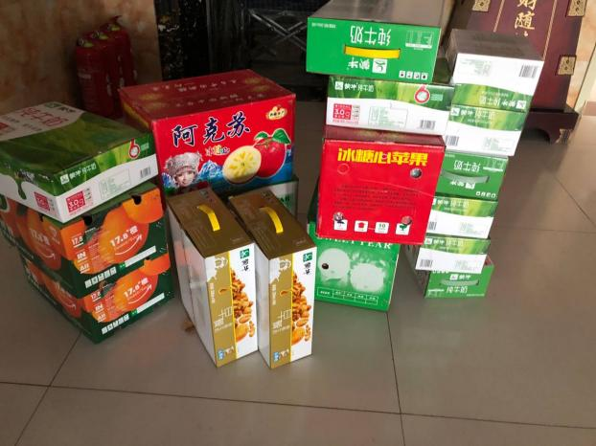

安全抵达孤儿院，现在去看看孩子们在做什么呢。

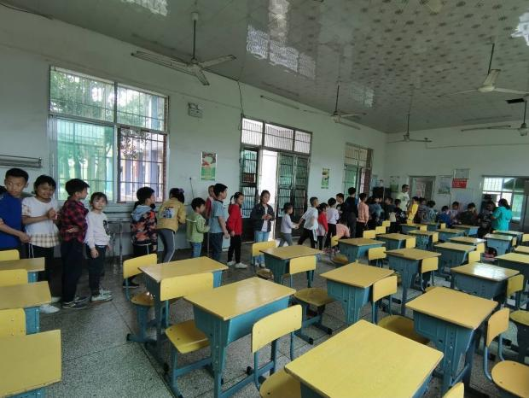

有礼貌，有秩序的排队吃饭。

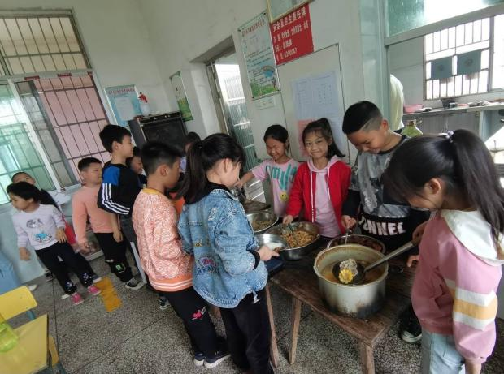

玉米排骨汤还有一些鸡腿蔬菜。

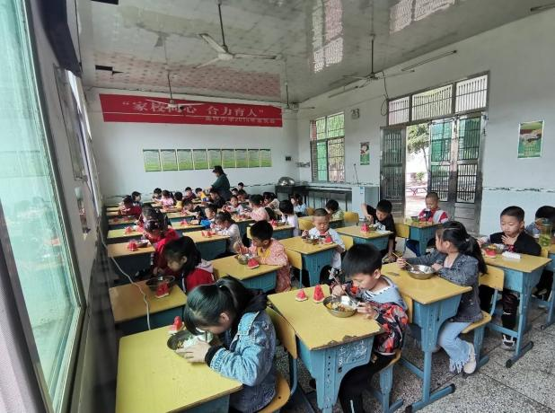

看到他们，就想到了自己小时候，我小学的梦想是成为一名教师。（无论客户说什么都不回，等30分钟）

抱歉，刚才和孤儿院财务办理了一下捐款手续。

时代进步真的很快，现在很多慈善机构都支持加密货币捐赠。

加密货币可以收到来自全球不同国家的捐赠，而且非常自由，我觉得是这个原因。

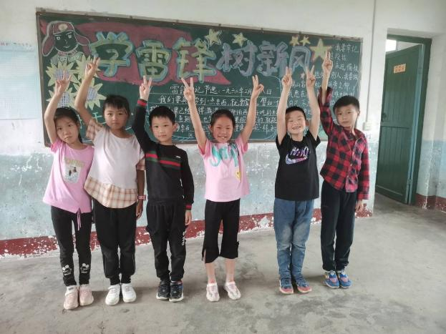

这是我资助的六个孩子，左边第四个个女孩一直叫我妈妈。O(∩_∩)O

当我看到他们脸上露出笑容时，我觉得一切都值得。

现在准备回家，先去一趟咖啡厅拿我的笔记本电脑。

（半小时后发下面）

我已经回到家一会了，正在敷面膜《加自拍照》

哈哈，我要保持着长久的年轻美丽，这样才能有最好的状态和你一起（环游世界，高尔夫，美食，冰岛等等，你们的约定）

我相信你是一个信守承诺的人，在我抵达日本的时候，你来机场接我吗？

记得胸口挂个牌子，或者举个牌子，写上我的名字，我怕找不到你，我怕你认不出来我。哈哈。

还有一件值得开心的是事情。

我明天需要参加一个新型加密货币的会议，这对我来说很重要我能通过会议得到很重要的消息，为了这个会议花费了我很多的时间和金钱

所以我现在必须要去睡觉，明天参加会议

晚安（月亮）

Long Kiss Goodnight（表情飞吻）

第四天早

亲爱的，早安（太阳）

你好吗？

亲爱的，我通过会议得知 香港，新加坡，日本三大金融机构准备联合发行一种亚洲新型加密货币他的名字叫做CFN，通过会议我知道CFN预计在三个月后会上涨到几十倍甚至更多，但是现在他们处于内部认购阶段需要金融机构的邀请码才能购买，我很荣幸获得了邀请码，他的发行价格《根据我们CFN的价格告诉他》。但是我需要时间来确定他的安全性和可靠性，这几天我和我的团队都会观察他CFN，一旦确定他的安全性和可靠性我会分享给你，因为我觉得你是一个正直可靠的人。

（观察客户反应，如果客户有兴趣晚上可以切，如果不敢兴趣尝试升温感情再切）

亲爱的，告诉你一个好消息

亲爱的，经过我和我们团队的分析和整理，我们一致认为CFN值得我去投资，而且他的利润空间利润非常大，我想让你跟我一起见证CFN的成长，但是你现在处于欧洲不能直接购买CFN，你需要通过区块链来转移到亚洲加密货币交易平台来购买，需要用到你们欧洲的加密货币交易平台，首先你需要先去注册一个属于你的欧洲加密货币账户

然后购买少量的LTC的，在通过区块链来转移LTC到亚洲加密货币交易所

如果当时不愿意跟你投资没事不要去逼《看他的资质，没什么资质的可以去拿感情逼下》，先聊着每天说一下自己盈利。

---------------------------------------------------------------------------

1. 二切

（在和客户聊的火热的时候，突然中断，五分钟后）

抱歉，刚才我去拿了一个快递。

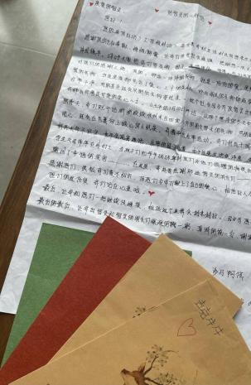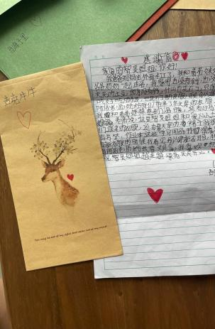

姐姐：

你们好，我是在老师那里得知你们是慈善基金会的会员，我们每个月的资助金就是你们给的，我向你们表示衷心的感谢，还向你们慈善基金会表示最好的问候，希望你们身体健康。

老师经常对我们说：你们要做一个有心的人，有感恩之心，滴水之恩当涌泉相报。叔叔阿姨，你们的恩情我现在无以为报，只能铭记于心，我一定好好学习，不辜负你们的期望。

我的家乡非常偏僻，父母是种地的农民，早上工作晚上回家，有时候会去城市里面打工，当我看到同学穿着新衣服，背着漂亮的书包高高兴兴去上学，我的心理充满了无比的羡慕，希望有一天我也能像他们一样背着新书包高高兴兴去上学，现在我的愿望实现了，我非常高兴，谢谢你们。

阿姨，你知道吗？当我的爸爸从外面打工回来，他向我将其外面的世界时，我的内心充满了无比的期待，期待有一天我能长出一对翅膀飞出这个山区，飞到我向往的世界看一看，爸爸妈妈告诉我 ，你只要好好学习，学到更多的知识，你的翅膀才会变硬，才能飞起来，到外面的世界去，阿姨，我现在一定好好学习，以后考上大学，飞到外面的世界去。

阿姨，你们是好心人，你们让我看到了这个世界充满了爱，感到了温暖，我一定以优异的成绩来回报你们，再告诉你一个好消息，老师说我学习成绩进步很大，妈妈说我长高了很多。

我真的很感动（小表情）

这就是我坚持这件事情的原因，每个月，我都会向一些我信任的慈善组织捐款。有时，我会和朋友一起去附近的山区，为有生活需要的家庭收拾行李，并给他们寄去衣服。

当我们有能力时，我们一定不要忘记回馈社会，我得到了上帝的祝福和孩子们的微笑，我是最幸福的。

因为我小时候梦想成为老师，却意外的成为了一名企业家。

从小学到大学一年级，我的梦想从未改变。

在与同学的大学暑假期间，他们来自南非，英国，美国和韩国。我们计划去非洲生活。正是由于这次旅行，我才开始慢慢改变我原来的梦想。

所有这些变化都是在旅途中发生的

我们中的一些人去了非洲的利比里亚，在那里我看到人们生活在他们所居住的地方。他们过得很辛苦。他们没有财政资源。他们没有食物。许多孩子因为无法获得食物补充而感到饥饿。死亡和患病的人没有得到治疗，因为他们没有钱去看医生。

我一直认为，当一名老师可以帮助孩子们利用他们的知识摆脱命运，但是当我在利比里亚见到他们时，他们改变了我的想法。

如果孩子连最基本的衣食都不能解决，他们怎么去上学？他们甚至没有完整的衣服。

对我而言，金钱只是生活的乐趣，这使我能够更好地帮助有需要的人，并保护我的家人和孩子

这段经历之后，当我回到学校时，我一直在思考成为一名老师是否真的可以更好地帮助处境困难的孩子。

如果这只能解决他们的学习问题，但是他们甚至没有生存的能力。

所以我考虑了一个月，我已经有了一个答案，那就是做出改变，选择一个新的专业，实现我的新梦想，以便更好地帮助那些处境艰难的人。

如果你在加密货币中得到了非常大的利润，你愿意拿出20%来作为慈善事业吗？

那当你交易所认证成功的时候告诉我吧，有时间我会教你，因为现在的价格很低，非常适合购买，等一段时间价格高了，就不是最佳时机了。